T ř í k r á l o v á K O L E D A 2 0 1 2

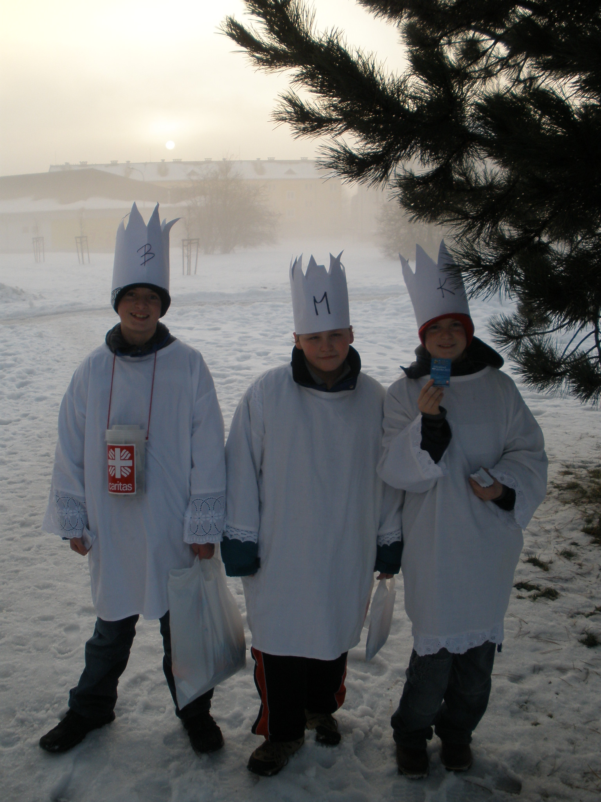

byla zahájena dne
3. ledna 2012

a bude probíhat

v Ostrově a jeho okolí
do 14. ledna 2012

RODIČE VEZMĚTE SVÉ DĚTI
A POJĎTE SE S NÁMI ZAPOJIT DO KOLEDY,

při které společně vykoledujme potřebné prostředky na zateplení poslední venkovní stěny a na dovybavení pokojů pro uživatele Domova pokojného stáří blahoslaveného Hroznaty v Hroznětíně.

Co KOLEDA obnáší?

    - udělat si některé odpoledne čas (od cca 17h. do 19h.)

    - vytvořit skupinky „Tří králů“ (3děti, dospělí vedoucí)

    - se zpěvem Tříkrálové koledy obcházet byty, domy a rozdávat cukříky a kalendáříky

Vaše Koleda může být odměněna příspěvkem do kasičky, cukrovím, ovocem.

Na společné koledování s vámi se těší koordinátor Tříkrálové koledy Mgr. Tomáš Fexa,
tel. 777 767 050. Bližší informace naleznete na www.ostrov.charita.cz

